Открытое занятие во второй младшей группе

"Путешествие капельки"

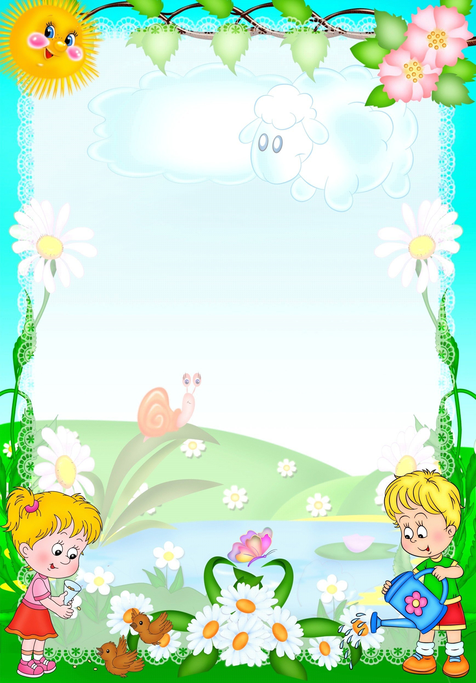

Подготовила воспитатель: Савина Б.Р
ЦЕЛЬ: Знакомство со свойствами, назначением и применением воды.
Образовательные задачи.
- Продолжать знакомить детей со свойствами воды (жидкая, прозрачная, не имеет цвета, вкуса и запаха).
Развивающие задачи:
- Развивать познавательную активность детей в процессе экспериментирования.
Воспитательные задачи.
- Формирование навыков сотрудничества, доброжелательности, умение работать в группе.
- Воспитывать бережное экономное отношение к воде.
Активизация словаря.
- Активизировать и обогащать словарь детей существительными, прилагательными. (Вода, жидкость, бесцветная, безвкусная, прозрачная, опыт).
Предварительная работа.
- Беседы на темы: «Где можно встретить воду»; «Для чего и кому нужна вода»; о ее роли в жизни человека и живых существ.
- Проведение опытов с водой.
- Рассматривание иллюстраций на тему «Вода».
- Чтение рассказов, сказок, стихотворений, пословиц познавательного характера.
- Наблюдение в уголке природы за комнатными растениями (полив).
- Загадывание загадок.
Вид деятельности: познавательно-исследовательская
Форма - проведения: НОД – путешествие
Возраст детей: вторая младшая группа (3-4 года)
Методы и приемы:
- Игровой (введение игрового персонажа) игровая ситуация. Путешествие по групповой комнате.
- Наглядный (схемы – символы, обозначающие свойства воды).
- Практический (наблюдение, эксперимент).
- Словарный (беседа, рассказ воспитателя, вопросы поискового характера, художественное слово).
- Метод игрового проблемного обучения (проигрывание проблемной ситуации по поиску решения проблем)
- Мнемотехника (фиксирование и запоминание результатов эксперимента)
Интеграции образовательных областей:
Материал к занятиям:
Капли воды, изготовленные из бумаги; схемы – символы, обозначающие свойства воды; стаканчики с водой и трубочки для коктейля (по количеству детей).

Ход занятия
- Организационный момент
Воспитатель: Ребята! Сегодня к нам пришли гости. Поприветствуем наших гостей! Давайте возьмёмся за руки. Улыбнёмся друг другу, и создадим хорошее настроение. Чтобы вы сегодня ушли из детского сада с новыми знаниями нужно быть внимательными, не кричать, слушать друг друга, поднимать руку и отвечать полным ответом.
Воспитатель:
Дети, ой, что утром было,
Я же вам сказать забыла —
Только в садик я зашла,
Ко мне Капелька пришла (показывает картинку капельки),
Говорит, мне чудо гостья,
Вот любуюсь свысока,
Нравится мне ваша Земля,
Голубая и большая.

Воспитатель:
Ребята, капелька загадала нам загадку.
Чтобы лился дождик с неба,
Чтоб росли колосья хлеба,
Чтобы плыли корабли,
Чтоб варились кисели,
Чтобы не было беды –
Жить нельзя вам без …. (Воды)
Воспитатель: - Ребята, о чём эта загадка? (о воде) Значит, о чём мы сегодня будем говорить? (о воде). - Да сегодня ребята мы будем говорить о воде.
Ребята а вы знаете как будет вода на родном языке ( СУУ)
А пришла капелька к нам в гости к своим сестричкам-капелькам, которые живут у нас в группе. Только найти их не смогла.
Воспитатель: - Ребята, давайте покажем Капельке, где живут сестрички-капельки, что они у нас делают и какую приносят пользу.

- Путешествие-поиск капелек по группе. (Дети идут по группе делают остановки).
У стола, на котором стоит графин с водой (Находят большую капельку): вода нужна, чтобы мы могли её попить.
В уголке природы: возле растений. (Находят большую капельку) цветы надо поливать, они живые, без воды засохнут, завянут, им нужна вода.
В туалетной комнате (Находят большую капельку): вода нужна, чтобы дети могли мыть руки и лицо, выполнять необходимые гигиенические требования.
В игровом уголке (Находят большую капельку): вода нужна, чтобы мыть грязные игрушки и стирать куклам одежду.
Около раковины (мойки) (Находят большую капельку): помощнику воспитателя надо много воды, чтобы мыть посуду.
Воспитатель: Посмотрите, все ли здесь в порядке?
Дети: - Нет, не закрыт кран, капает вода.
Воспитатель: А как вы думаете, нужно ли беречь воду, заботиться о сохранности её чистоте? Дети отвечают, как они могут сберечь воду, что нужно закрывать кран, не засорять водоёмы и т. д.
Воспитатель: - Ребята, а теперь давайте пересчитаем капельки, которые живут у нас в групповой комнате, чтобы Капелька знала сколько их. (Все вместе пересчитывают капельки). ?????
Воспитатель: Молодцы ребята.
- Вот Капелька, сколько в нашей группе 5 сестричек-капелек живёт, которые приносят нам большую пользу. И мы обещаем, с ребятами их беречь, и зря воду не тратить, расходовать её по назначению.

- Экспериментальная деятельность.
Воспитатель: А теперь ребята мы приглашаем капельку в лабораторию (дети садятся за столы). Прежде, чем приступить к исследованиям, давайте вспомним правила поведения в лаборатории:
- Не шуметь – этим мы мешаем другим.
- Аккуратно обращаться с посудой.
-Слушать внимательно воспитателя.
- Внимательно следить за результатом опыта.
- Закончив наблюдение, сделать вывод.

- Опыт №1: «Вода – жидкость» (провожу сама).
Один – с водой, другой – пустой. Аккуратно переливаю воду из одного в другой.
Воспитатель: Что происходит с водой?
Дети: Она льётся.
Воспитатель: Почему она льётся? Вода льётся, потому что она жидкая. Итак, какая вода? (Жидкая). Поскольку вода жидкая, может течь, её называют жидкостью.
Вывод: Вода – это жидкость (вешаю символ на доску).

- Опыт №2 «Вода прозрачная» (провожу сама).
Перед детьми два стаканчика: один – с водой, другой – с молоком. В оба стаканчика кидаю монетки.
Воспитатель: В каком стаканчике видна монетка? Правильно, в стаканчике с водой. Как вы думаете, почему в этом стаканчике видна монетка?
Дети: Вода прозрачная, а молоко — нет.
Вывод: Вода не имеет цвета (вешаю символ на доску).
- Опыт №3: «У воды нет запаха».
Воспитатель предлагает детям понюхать воду.
Воспитатель: Дети, чем пахнет вода? Правильно совсем не пахнет. Чистая вода не имеет запаха (вешаю символ).

- Физминутка.
Водичка — водичка, (ладони под воображаемую струю воды)
Умой мое личико, (ладонями «умывание лица»)
Чтобы глазки смотрели, (моргание глазками)
Чтобы щечки краснели, (потирание ладонями щеки)
Чтоб кусался зубок, (щелкание зубами)
Чтоб улыбался роток. (широко улыбаемся)

- Опыт №4 «У воды нет вкуса».
Воспитатель предлагает детям взять трубочку для коктейля и попробовать воду.
Воспитатель: Дети, скажите, есть ли у воды вкус? (Ответы детей). Правильно у чистой воды нет вкуса.
Воспитатель: Уважаемые исследователи, проделав наши опыты, мы с вами узнали много интересного о таком простом веществе, как вода. Какая бывает вода? (Ответы детей). Правильно, вода жидкая, не имеет вкуса и запаха, прозрачная.
Молодцы ребята!
Воспитатель: Ребята, а давайте порадуем нашу гостью и подарим ей красивые мыльные пузыри.
- Опыт № 5. Этот опыт называется «Салют из мыльных пузырей»
Материалы: стаканы с водой, пипетки с жидким мылом, трубочки для коктейля. Пузырьки с мыльными пузырями в подарок.
Ход опыта.
В стакан с водой капните из пипетки жидкого мыла. Опустить трубочку для коктейля в стакан и подуйте через трубочку. Что же вы видите? (появились мыльные пузыри).
Воспитатель: Молодцы, ребята, спасибо! Капелька очень рада, что вы так много знаете, про воду, что вы добрые и бережливые дети.
- Итог занятия.
Воспитатель: - Итак, ребята сегодня мы узнали многое о воде. Давайте посмотрим на доску, где висят наши символы и вспомним, что нового мы узнали. А что вам запомнилось и понравилось больше в нашем путешествии? (Ответы детей)
«Вода – это жизнь, без воды нам не прожить! »
- Ребята, Капелька всем говорит спасибо за то, что вы так хорошо знаете её сестричек-капелек. И дарит нам на память о себе волшебные капельки, которые будут поить нас живительной силой. Только вы не забывайте о пользе воды и бережном к ней отношении (каждому ребёнку вручается капелька).
- Спасибо тебе Капелька, и вам, ребята, спасибо за вашу активную и заинтересованную работу на занятии.

